Kerstles-3-2021.
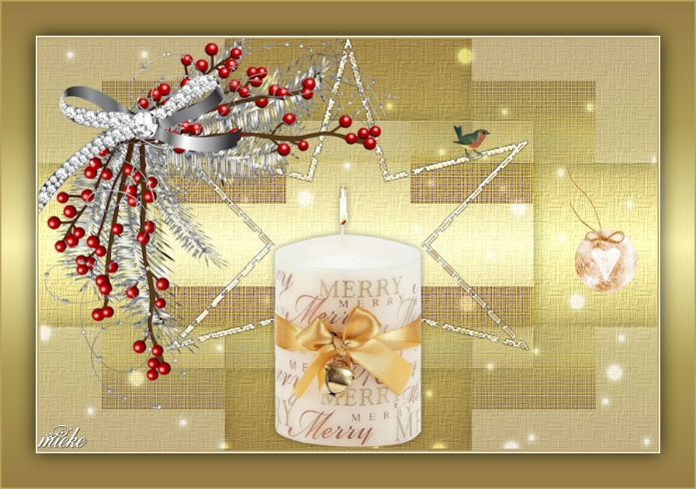
Benodigdheden
Filters
Effecten---Insteekfilters---<I C Net Software> Filters Unlimited 2.0---Andrews Filters 30------Fours Times To Grid

Materiaal
Kleuren ---Voorgrondkleur #baa258---Achtergrondkleur #fcfbef
Kleuren
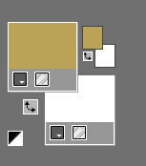

Verloop Gold.
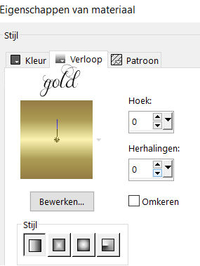

1.
Bestand---Nieuw---Nieuwe afbeelding
Afmetingen afbeelding. Breedte---900---Hoogte---600
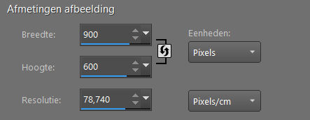
2.
Vul het werkvel met het verloop Gold.
3.
Effecten---Textuureffecten---Textuur---Arcering fijn
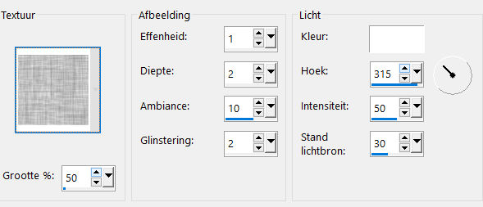
5.
Lagen---Dupliceren
6.
Afbeelding---Formaat wijzigen---60 %.

Formaat van alle lagen wijzigen niet aangevinkt. 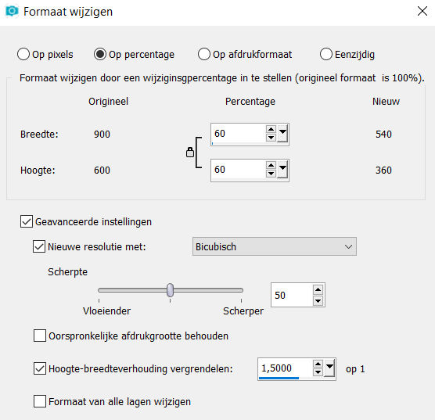
7.
Effecten---Insteekfilters---<I C Net Software> Filters Unlimited 2.0---Andrews Filters 30---Fours Times To Grid---5---4---5---7---4---6---18----95.
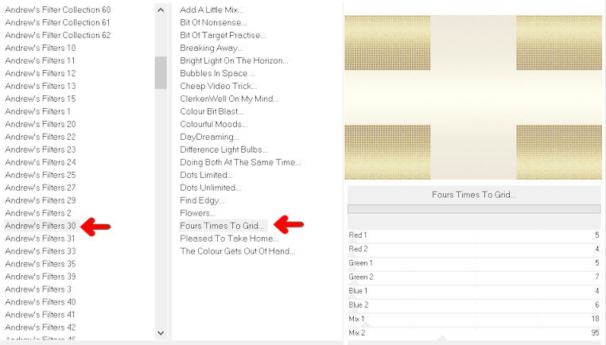
8.
Effecten---Afbeeldingseffecten---Naadloze herhaling---Voorinstelling---Standaard
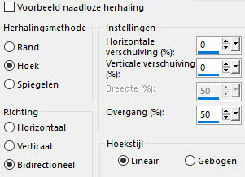
Klik in je lagenpalet op deze laag---Zet---- Dekking op 35%
9.
Effecten---3D-effecten--- Slagschaduw 0---0---80---40. Kleur zwart.
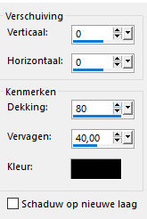
10.
Effecten---Randeffecten---Accentueren.
11.
Klik op de S op je toetsenbord----Selecties---Aangepaste Selectie---Boven 180---Links 181---Rechts 721---Onder 418.
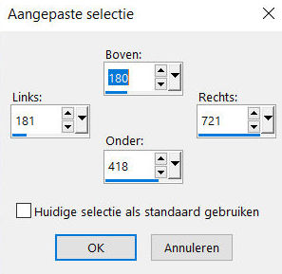
12.
Selecties---Laag maken van selectie
13.
Selecties---Niets selecteren
14.
Klik in je lagenpalet op deze laag---Zet Mengmodus op Doordrukken----Dekking op 60.
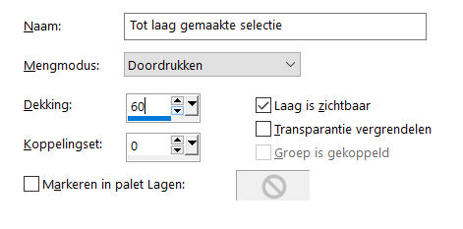
15.
Effecten---3D-effecten--- Slagschaduw 0---0---80---40. Kleur zwart.

16.
Open--- deco-1-2021.png
Bewerken---Kopiëren
Bewerken---Plakken als nieuwe laag op je werkvel
17.
Klik in je lagenpalet op deze laag---Zet Mengmodus op Overlay---dekking 75.
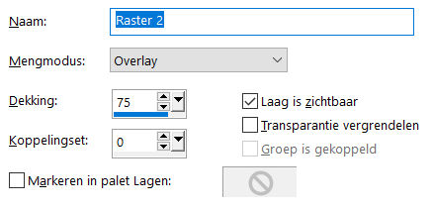
18.
Open---Ster-mb.png
Bewerken---Kopiëren
Bewerken---Plakken als nieuwe laag op je werkvel
19.
Open---09 xmas cajoline_mix38_cu3.png
Bewerken---Kopiëren
Bewerken---Plakken als nieuwe laag op je werkvel
20.
Effecten---Afbeeldingseffecten----Verschuiving---0---min 100---aangepast en transparant aangevinkt.
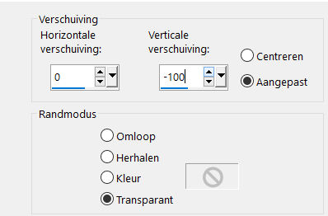
21.
Open---136.png
Bewerken---Kopiëren
Bewerken---Plakken als nieuwe laag op je werkvel.
22.
Effecten---Afbeeldingseffecten---Verschuiving---min 145 ---45---aangepast aangevinkt.
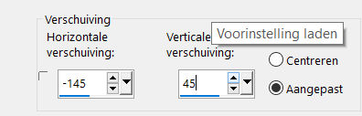
23.
Open--- vogeltje.png
Bewerken---Kopiëren
Bewerken---Plakken als nieuwe laag op je werkvel
24.
Effecten---Afbeeldingseffecten----Verschuiving---182 ---150---aangepast aangevinkt.
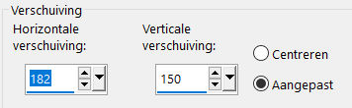
25.
Open--- kransje.png
Bewerken---Kopiëren
Bewerken---Plakken als nieuwe laag op je werkvel
26.
Effecten---Afbeeldingseffecten----Verschuiving---370 ---20---aangepast aangevinkt.
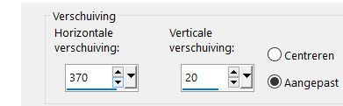
27.
Afbeelding---Randen toevoegen---2 pixels met je donkere kleur
Afbeelding---Randen toevoegen---2 pixels met je lichte kleur
Selecties---Alles selecteren
Afbeelding---Randen toevoegen---50 pixels---(kleur maakt niet uit)
Selecties---Omkeren.
Vul met het verloop.
Selecties---Omkeren.
Effecten---3D-effecten--- Slagschaduw 0---0---80---40. Kleur zwart.
Selecties---Niets selecteren
27.
Afbeelding---Randen toevoegen---2 pixels met je donkere kleur
Plaats je watermerk op een nieuwe laag
Opslaan als JPG.

